Funcionalidad

Al iniciar la aplicación se muestra el inicio de sesión del usuario, este ingresara sus datos y el sistema identificará de que tipo es su cuenta (comisionado, coordinador o administrador), y al dar clic en aceptar se hará la validación de esta cuenta.

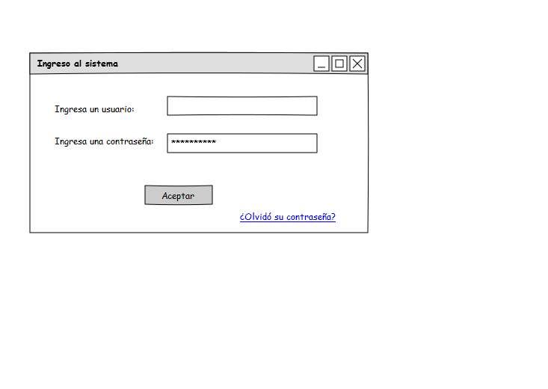

Si la cuenta existe el sistema ingresara a la pantalla de selección de carrera, donde se seleccionará la carrera que se desea evaluar.

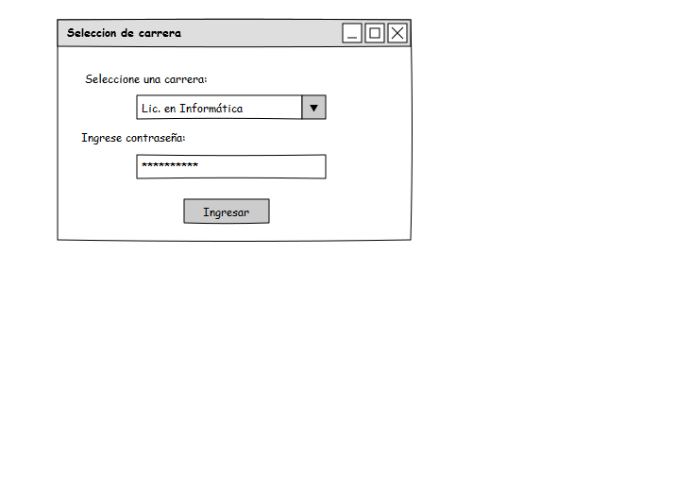

En esta pantalla se muestra un apartado para seleccionar la carrera, una de las que estén disponibles, y la contraseña general de esta carrera, de esta forma al ingresar solo se podrán alterar los datos de esa carrera sin que terceros alteren la información recabada.

Al dar clic en aceptar la contraseña se valida y si es correcta se abre la pantalla principal.

Dentro de ella solo cambian algunos privilegios dependiendo el tipo de usuario que se tenga.

En caso de algún problema al ingresar, se puede mostrar alguno de los siguientes mensajes de error que especifica cual fue el motivo por el cual no se accedió al sistema.

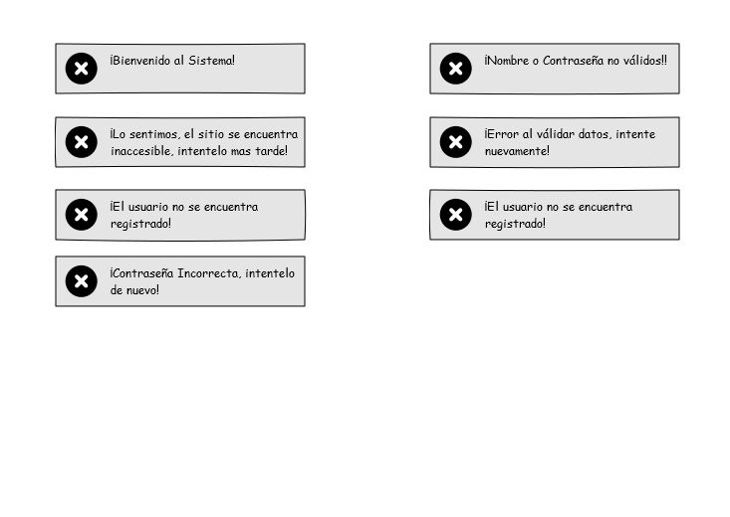

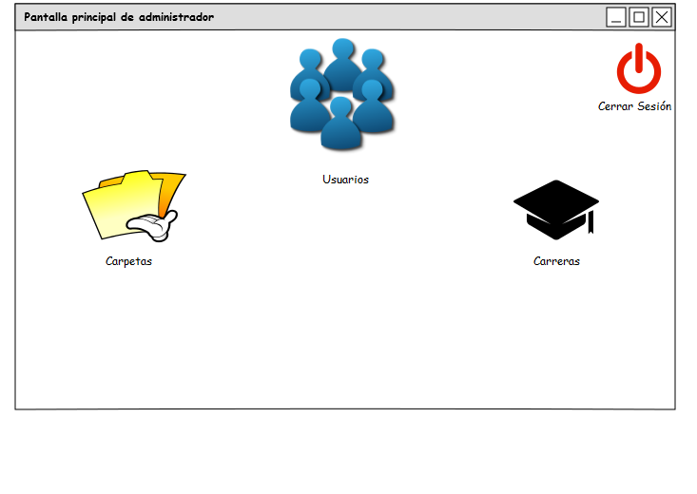

Una vez ingresado, el administrador, se tienen las opciones para abrir el apartado de las carpetas, donde se encuentran las evidencias, o de los usuarios, para poder gestionar a los usuarios. Y una tercera opción para poder cerrar la sesión.

Si se elige la opción de carpetas se abre la siguiente pantalla, donde se muestran las carpetas existentes, en caso de existir, y las opciones para agregar, modificar o eliminar alguna de estas carpetas.

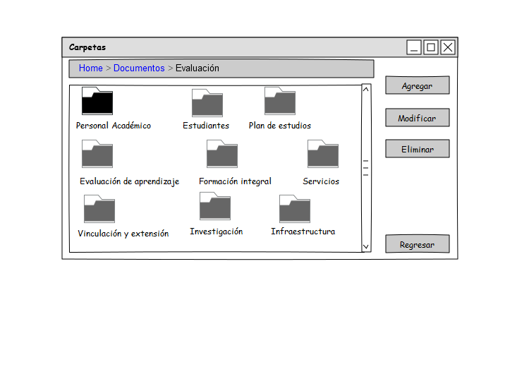

Se puede seleccionar una carpeta y con doble clic abrirla para ver su contenido, al hacer esta acción se visualiza la ventana de criterios, en ella se ven carpetas con los nombres de los criterios que se evalúan y las opciones para agregar, modificar y eliminar un criterio.

Si se da doble clic sobre una carpeta de un criterio se puede ver las evidencias que están dentro de éste.

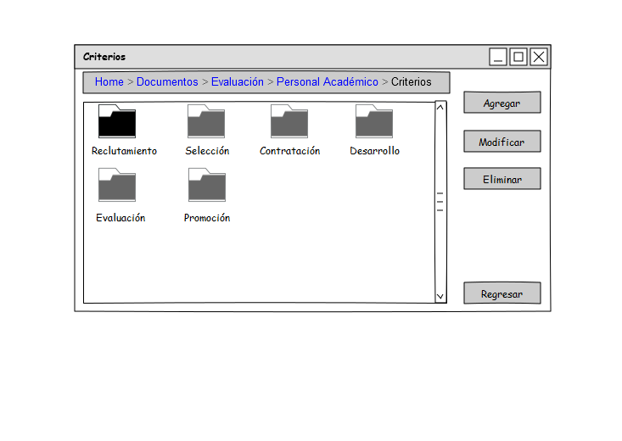

Al dar clic en agregar criterio, o modificarlo, se despliega la siguiente pantalla, donde se añadirán los campos del tema, descripción y número de criterio. Después se da clic en aceptar y se valida que no esté repetido, una vez hecho esto se agrega el nuevo criterio para poder agregar evidencias en él.

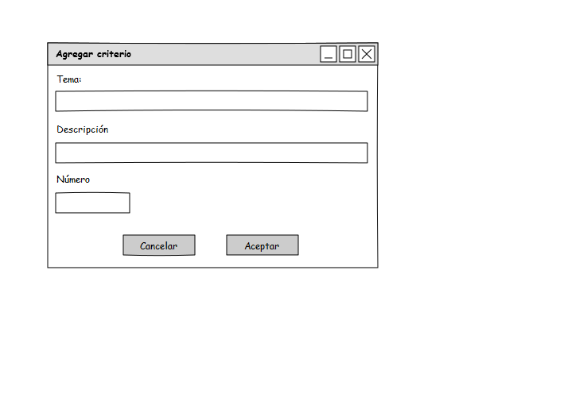

En caso de algún error al manipular las carpetas de los criterios, se harán presentes los siguientes mensajes de error.

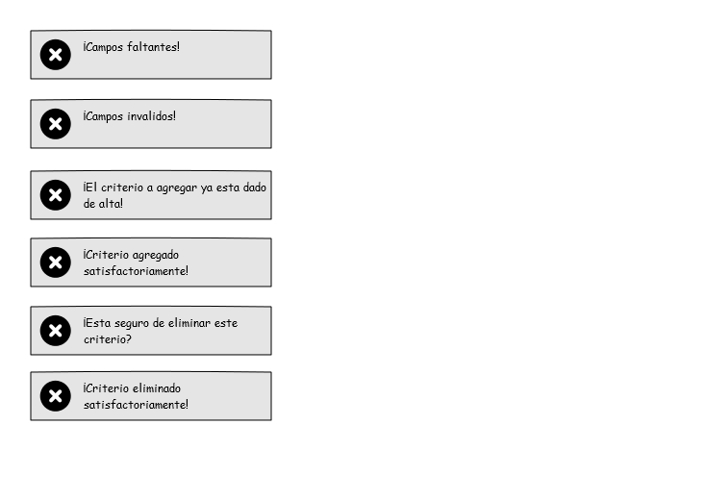

Al abrir una de las carpetas dentro de criterios se muestran las evidencias que contiene, todas en formato .pdf, con las opciones para descargar, agregar y eliminar evidencias.

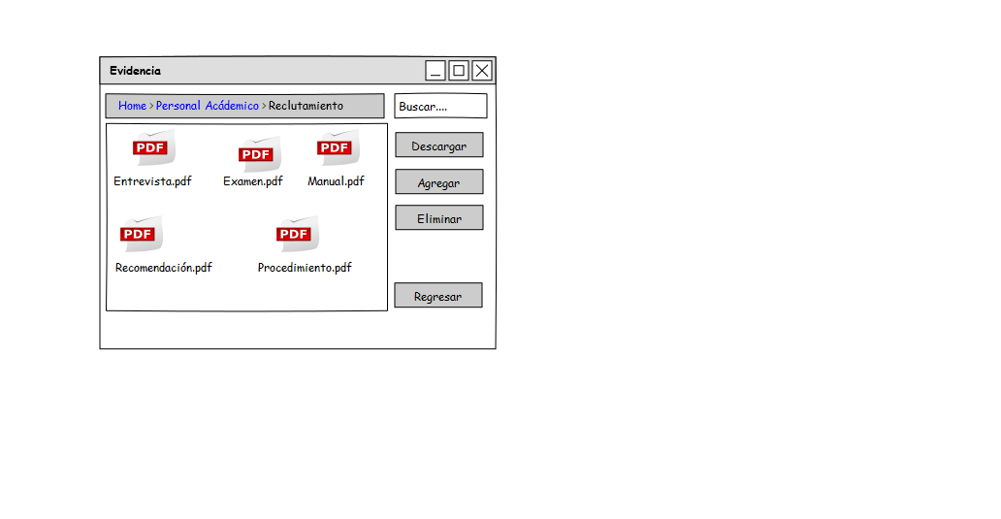

Al dar clic en agregar se despliega la siguiente pantalla, donde se puede navegar por las carpetas del sistema del usuario para seleccionar la evidencia, siempre en formato .pdf como estándar del sistema, y se seleccionara el tipo de evidencia que se agrega, en caso de pertenecer a un tipo de evidencia. Se selecciona y se da clic en abrir, de esta forma se elige la evidencia que se cargara al sistema de evidencias.

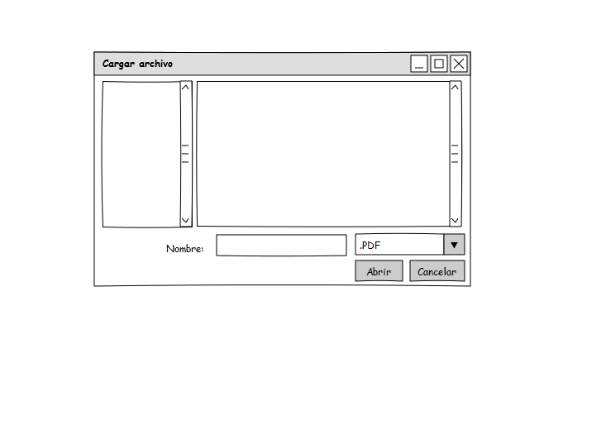

Si la evidencia que se va a cargar es del tipo curriculum, se desplegara la siguiente ventana, donde se elegira de igual modo la evidencia en formato pdf, pero con la variación de que se debe elegir el nombre del maestro al que pertenece, de esta forma se relaciona la evidencia con un maestro facilitando el control de evidencias.

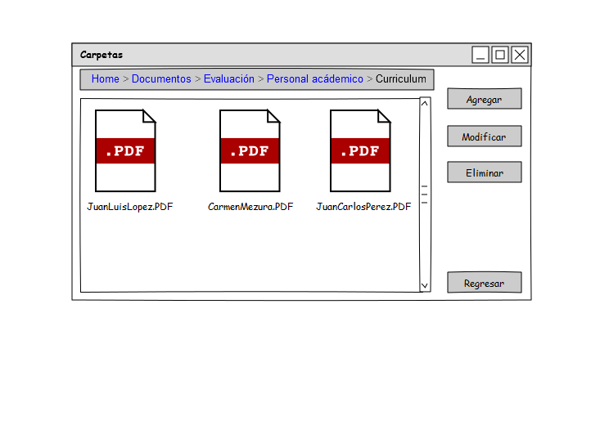

Se deberan llenar los campos siguientes y seleccionar el archivo que se desea agregar, despues se da clic en aceptar.

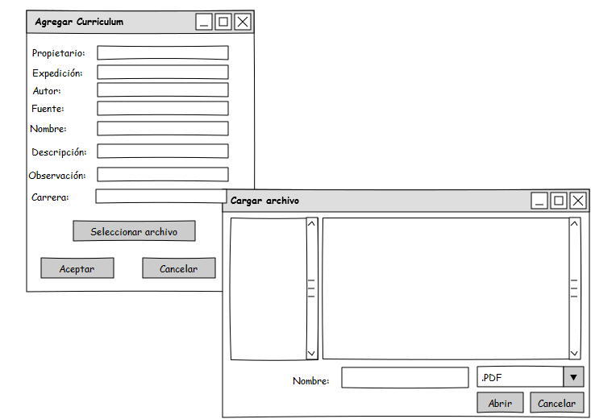

La siguiente es la pantalla para modificar los datos de un curriculum existente, los campos salen llenos y se altera el que se desea modificar, despues se da clic en guardar y de esta forma se cambian los datos de una evidencia del tipo curriculum.

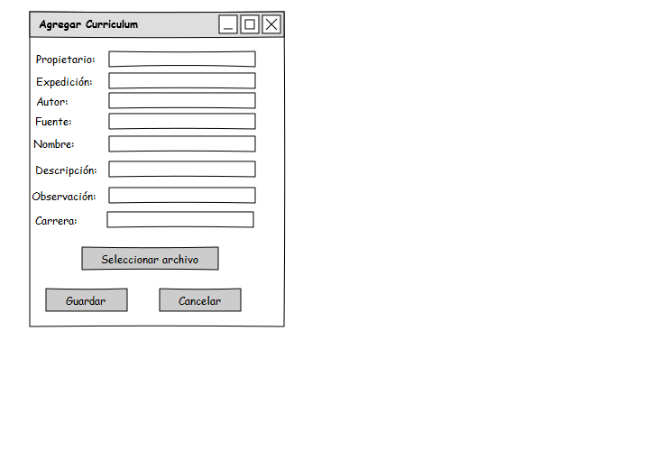

En caso de algun error en este tipo de evidencia, al cargar los datos o modificarlos, se mostraran los siguientes mensajes de error.

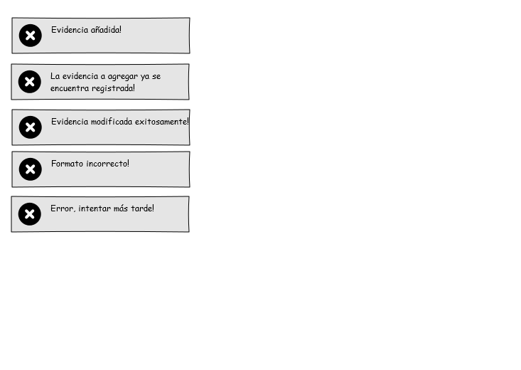

Si se desea agregar una evidencia del tipo asignatura, saldra la siguiente pantalla.

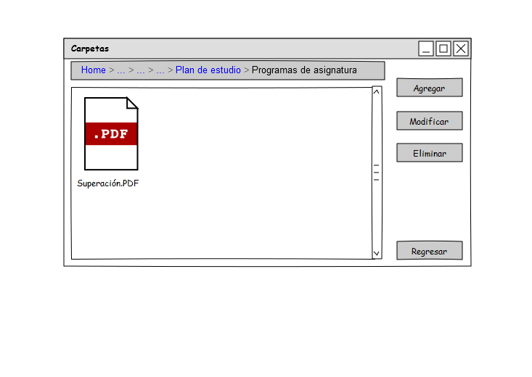

Para agregar una de estas evidencias se deben llenar los campos solicitados y seleccionar un archivo, despues dar clic en abrir y el sistema validara y aceptara el archivo ingresado.

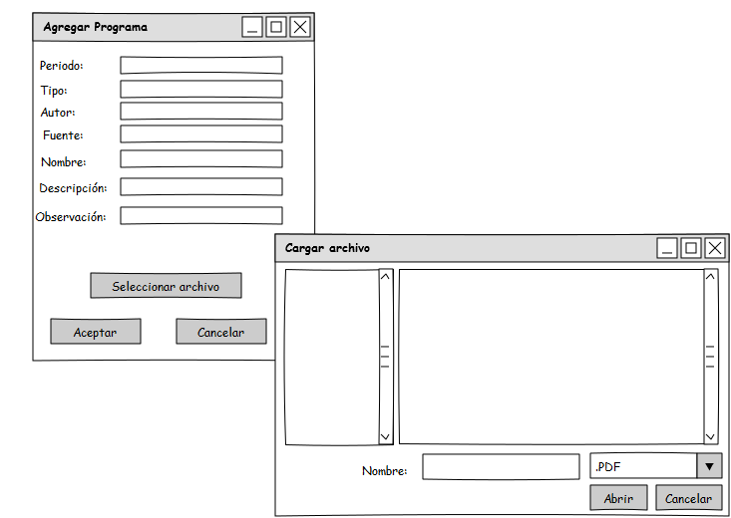

Al elegir la opción del tipo de prueba plano, se mostrara la siguiente ventana.

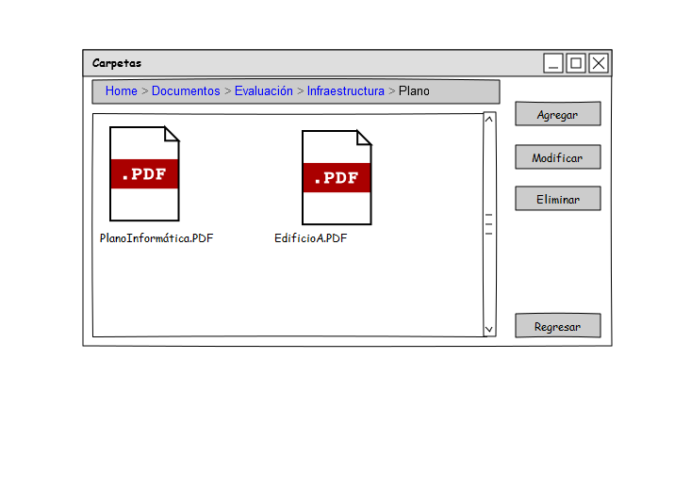

Al dar clic en agregar un plano se mostrara los siguientes elementos que deberan ser llenados y despues dar clic aceptar, seleccionar el archivo que se subira al sistema y dar clic en abrir para completar la tarea.

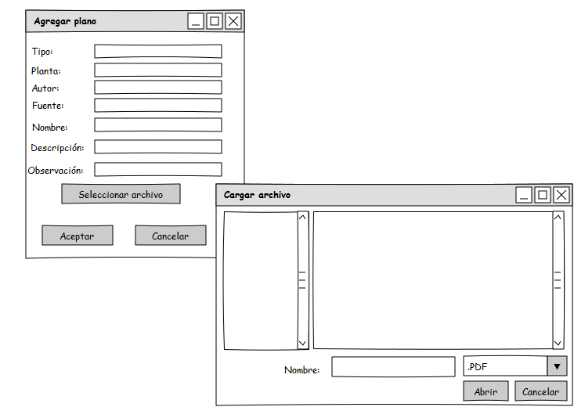

Para modificar un plano se mostrara la siguiente pantalla con los campos llenos, se puede editar su contenido y terminar guardando el archivo en el sistema.

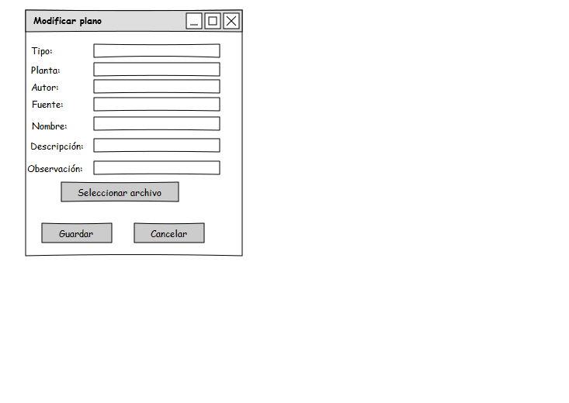

De forma similar al agregar un Plan, se deben llenar los campos solicitados y aceptar, despues cargar un archivo que sera la evidencia del plan.

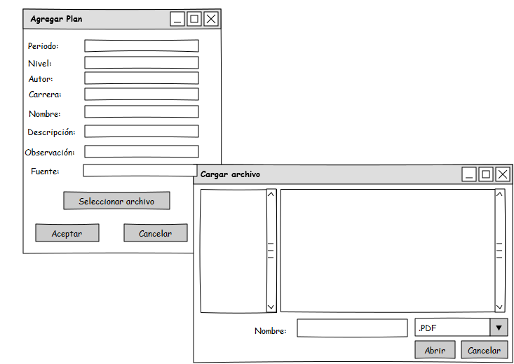

Para modificarlo se debe seleccionar la evidencia que se desea modificar, dar clic en modificar y se desplegara la siguiente pantalla, en ella se mostraran los datos de la evidencia seleccionada y se activaran para poder cambiarlos, una vez terminado los cambios se debe dar clic en guardar y se cargara la nueva información al sistema.

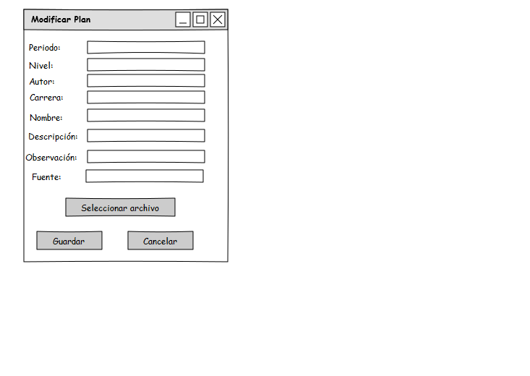

En caso de haber algún error al cargar o modificar las evidencias se mostraran los siguientes mensajes de error.



Si se elige el camino para administrar a los usuarios, se muestra la siguiente pantalla donde se muestran los datos de los usuarios añadidos, su puesto, el id que tienen y su contraseña. Se tienen las opciones para agregar, modificar y eliminar a los usuarios.

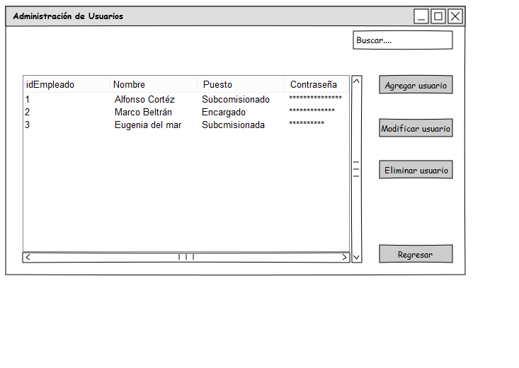

Al elegir la opción de agregar usuario se despliega la siguiente pantalla donde se deben llenar todos los campos que se muestran, después se debe dar clic en aceptar, el sistema validara los datos ingresados y si son correctos agregara el usuario al sistema.

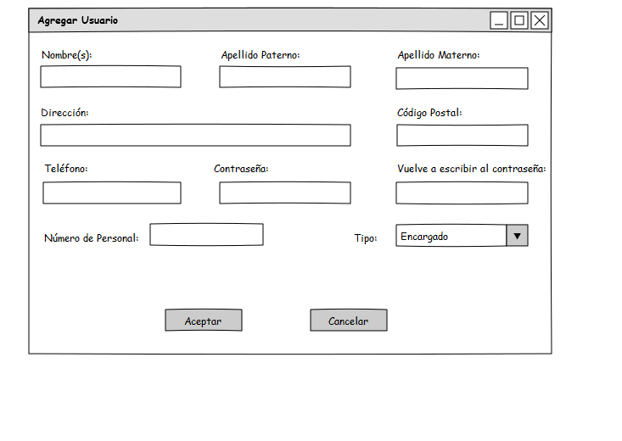

De igual manera se vargaran las evidencias que contienen ligas en el sistema, se llenaran los datos para agregar alguna liga, y se dara clic en guardar, de la misma forma para modificar y eliminar la evidencia.



Se mostraran los siguientes mensajes de error en caso de existir alguno.

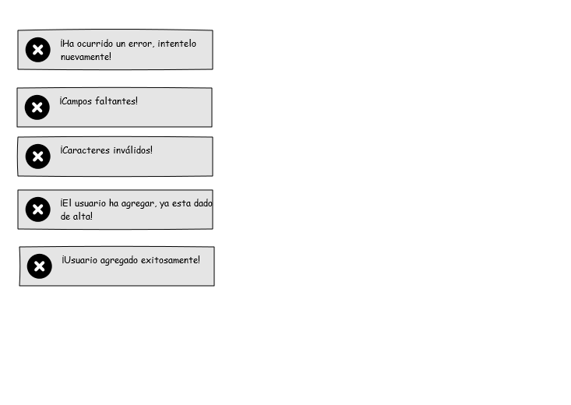

Para modificar un usuario se hace de manera similar, los campos apareceran llenos y solo se editaran los que se quieran cambiar, despues se da clic en guardar cambios, y de esta forma el sistema guardará los nuevos datos del usuario seleccionado.

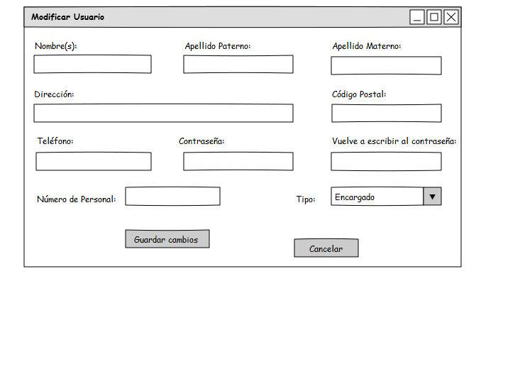

En caso de existir algún error al modificar un usuario, se mostrara el siguiente mensaje.

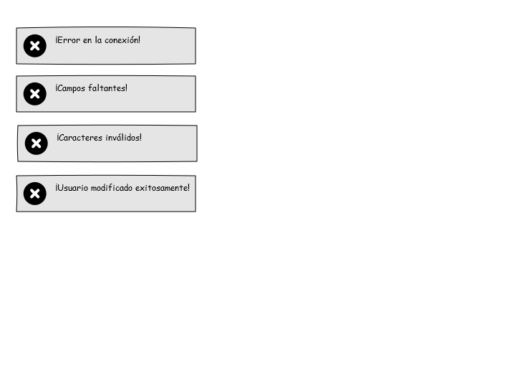

Para eliminar un usuario existente se debe seleccionar el usuario que se desea eliminar, dar clic en el botón “Eliminar” y confirmar el mensaje de advertencia, de esta forma se pueden eliminar los usuarios.

Regresando a la pantalla principal se selecciona la opción de carrera. Se despliega la siguiente pantalla con la lista de las carreras que se están autoevaluando para la acreditación con una clave, el nombre de la carrera, el periodo en el que se hace la evaluación y la contraseña, con las opciones para agregar, modificar y eliminar las carreras del sistema.

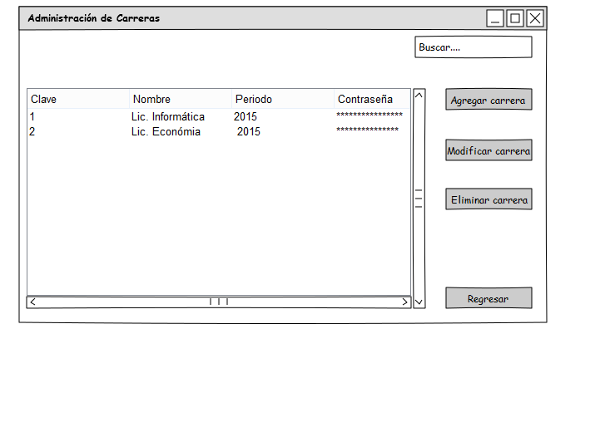

Al dar clic en agregar carrera se mostrara la siguiente pantalla en la que se pondrá el nombre, el periodo y la contraseña. El sistema evaluará los datos ingresados y de ser aceptados se creara la nueva carrera.

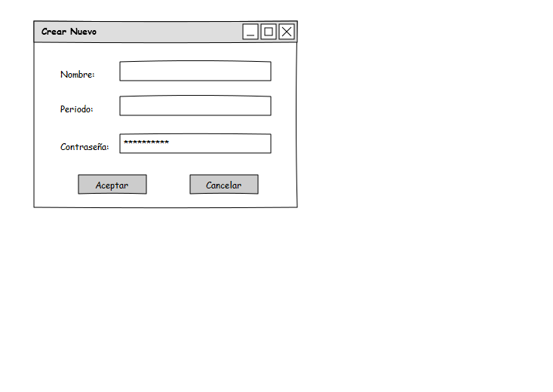

Para modificar una carrera ya existente se debe seleccionar la carrera a modificar, después dar clic en modificar y el sistema mostrara la ventana siguiente en la que, después de cambiar los datos que se muestran en cada elemento, se dará clic en guardar y de esta forma se cambiarán los datos de una carrera.

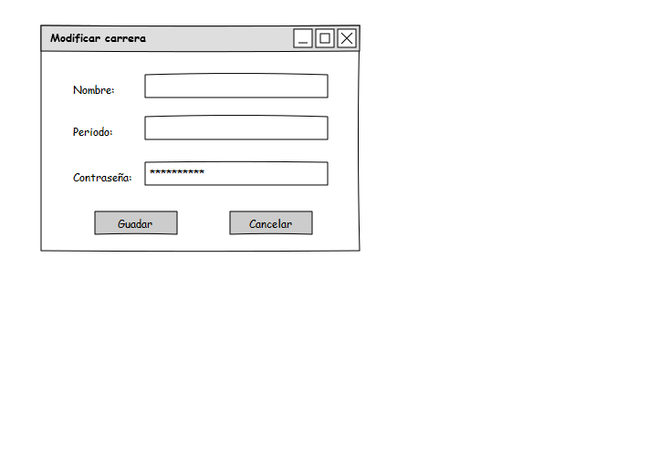

Si al ingresar al sistema, el usuario logeado es un usuario del tipo coordinador o un comisionado, se desplegará la siguiente pantalla, las carpetas y evidencias se alteraran de forma similar al administrador, solo que no se podran eliminar las carpetas.

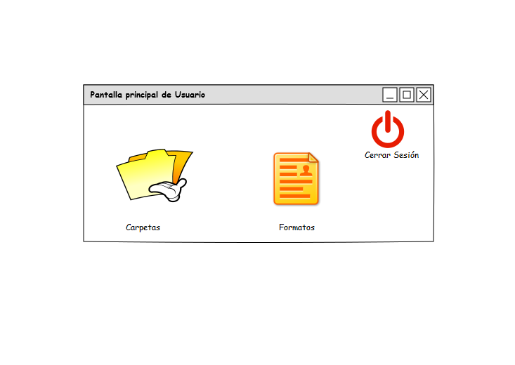

Al dar clic en formatos se desplegara la siguiente pantalla donde se puede descargar el formato de la evaluación y, en el caso del coordinador, modificar el reporte. En esta pantalla se puede cagar el documento de la evaluación lleno, este se llenara por el coordinador.

